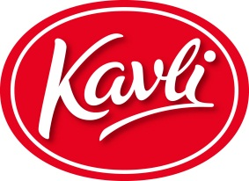
Västerviks senap® tog silvermedalj i Senaps-VM!
Senaps-VM arrangerades nyligen för 19:e året i rad i Wisconsin, USA. I tävlingen deltog ca 300 senapssorter från 27 olika länder.

Det fanns 16 kategorier att tävla i och i varje kategori delades ut guld-, silver- och bronsmedalj. Västerviks senap® tog silvermedalj i kategorin ”Sweet hot”. Juryns motivering löd:”It is a magnificent mustard. If there is a way to get it into the U.S. market, it would do well.”
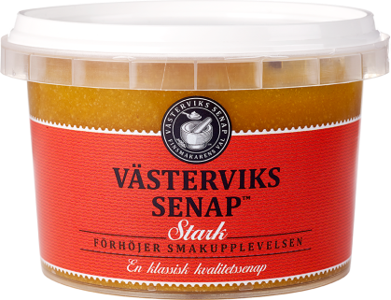
Senaps-VM arrangeras varje år i Wisconsin, USA. Här finns ett senapsmuseum med mer än 5600 olika senapssorter från samtliga stater i USA samt mer än 70 länder. Här kan man även provsmaka över 800 olika sorters senap.
”World-Wide Mustard Competition” är senapstävlingen där alla samlas. Det finns ingen världomspännande förening för senap, därför är världsmästerskapet inofficiellt, men statusen är lika hög som ett officiellt. Tävlingen genomförs i tre omgångar. Först utses deltagare till semifinalen, sedan möjliga medaljörer med tre i varje klass, och till sist en finalomgång där medaljutdelningen sker.
Det är jätteroligt att Västerviks senap® som är en klassisk kvalitetssenap uppskattas även utanför Sverige. Amerikanarna äter ju mest senap i hela världen så de vet hur en god senap ska smaka berättar Frida Källgren, Brand Manager för Västerviks senap®.
Västerviks senap® är en söt och stark senap med lätt ton av apelsin. Passar utmärkt till grillad korv och hamburgare, i en senapsvinägrett eller som smaksättare i sås. Västerviks senap® tillverkas i vår senapsfabrik i Eslöv och fick under förra året ny uppdaterad design.
För produktinformation, bilder och produktprover kontakta
Frida Källgren, Brand Manager, 08-727 05 24 eller frida.kallgren@kavli.se
För övriga frågor kontakta
Linda Nordebäck, Kategorichef, 072-162 85 63 eller linda.nordeback@kavli.se

